رقم السؤال | الأول | الثاني | الثالث | الرابع | المجموع
علامة السؤال | 4 علامات | 5علامات | 3 علامات | 8 علامات | 20
علامة الطالب

السؤال الأول: ما المقصود بما يلي : ( 4 علامات )
المجموعة الشمسية : .....................................................................................................
.................................................................................................................................
الخريطة ......................................................................................................................
________________________________________________________________
السؤال الثاني: أجب بـ ( نعم ) أو( لا ) عن الأسئلة التالية : (5 علامات )
1- ( ) الإقليم منطقة واسعة تتميز بخصائص طبيعية متشابهة
2- ( ) لا يحدث الإنسان تغييراَ في البيئة
3- ( ) نموذج الكرة الأرضية مجسم كروي لا يمثل الشكل الحقيقي للأرض كما نراها من الفضاء
4- ( ) تصغّر الأبعاد الحقيقية للأرض باستخدام مقياس الرسم
5- ( ) خطوط الكنتور هي الخطوط التي تبين الارتفاعات
_________________________________________________________________
السؤال الثالث: من أنواع الخرائط ( 3 علامات )
1. ..........................................................................................................................
2. ..........................................................................................................................
3. ..........................................................................................................................
السؤال الرابع : ( 8 علامات )

أ- ) عين على الخريطة ما يلي :
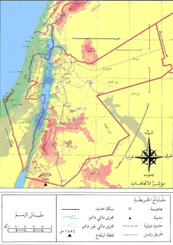خريطة المملكة الأردنية الهاشمية
1- مفتاح الخريطة
2- عنوان الخريطة
3- مقياس الرسم
4- اتجاه الشمال

ب-) فسر ما يلي :
1. تلتقط الصور الفضائية بوساطة الأقمار الصناعية
...................................................................................................................................
...................................................................................................................................

مع تمنياتنا لكم بالنجاح والتفوق قسم الاجتماعيات

